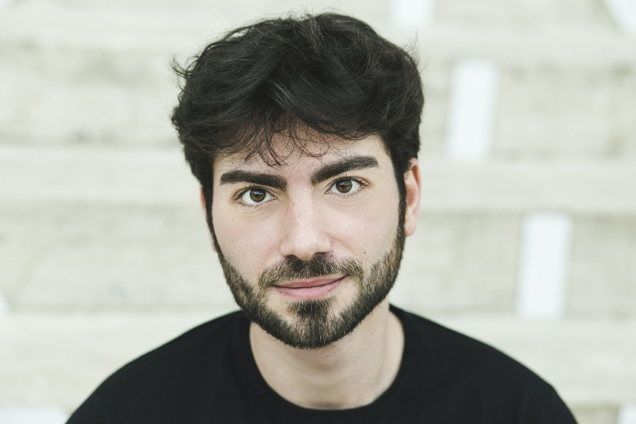
Nome e Cognome:
FABIO BISCEGLIE

Data di nascita | 17/10/1992
Luogo di nascita | Molfetta (BA)
Città di residenza | Molfetta (BA)
Appoggi in altre città
Lingue | Italiano(madrelingua),Inglese(Ottimo)
Dialetti | Pugliese (barese), napoletano, romano
Altezza | 180cm
Capelli | Neri
Occhi | Castano chiaro
Sport e attività varie | Fitness e pesi, musica (scrittura, testi, composizione, canto), chitarra acustica, tastiera midi, pittura, scrittura, regia, montaggio, grafica, presentatore, speaker radiofonico

F O R M A Z I O N E
2016/19 Accademia Bordeaux–Recitazione Teatrale e Cinematografica–Roma
2019 Workshop“Il potere dell’attore” di e con Ivana Chubbuck– Roma
2019 Seminario sul metodo Linklater con Leonardo Gambardella - Roma
2018 Action Lab di recitazione con Michele Riondino - Roma
2017 Action Lab metodo Strasberg - Roma
2015/17 Scuola Biennale di Cinema Sentieri Selvaggi–Roma (vincitore borsa di studio)
2015 Lezioni private di dizione con G. Cantore - Roma
2015 Lavoro di Ricerca, Voce e Movimento sul “Woyzeck” di Büchner con G.Pezzani – Roma
2014/15 Estad – Percorso di alto perferzionamento per attori di D. Monterosi – Roma
2014 Stage con Giovanni Veronesi–Roma
2013 Action Lab con Sergio Rubini–Factotum Art Srl - Bari
2012 Stage con Giorgio Albertazzi - Bari

C I N E M A
Anno | Titolo | Regia
2022  2016  2016  2016  2015 | MA’  CRISALIDE  NOI  BORDERS OF MIND  PASSO A DUE | F. Caperna  A. Bergamo  L. Camerota  G. Paglia  M. Cianfrocca

T E L E V I S I O N E
Anno | Titolo | Regia
2021  2018  2016  2015  2015 | BANG BANG BABY  LOVE DILEMMA  AMORE CRIMINALE  AMORE CRIMINALE  ALTA INFEDELTA’ | M. ALHAIQUE  E. PISANO  M. IANNELLI  M. IANNELLI  J. NONKOVIC

T E A T R O
Anno | Titolo | Regia
2019  2019  2019  2018  2017 | RUMORS di Neil Simon  HOPPER MODE di Marco Andreoli  LA LOCANDIERA di Goldoni  CLOSER  DELITTI di Max Aub | C. Vaccaro  D. Pilli  R. Diana  M. Davoli  D. Pilli

V I D E O C L I P - W E B
Anno | Titolo | Regia
2019  2017  2016  2016  2016 | TADB - Rovere  RAGAZZA PARADISO – Ermal Meta  WELCOME TO SODOMA - NoFilter  STORIE DI PENDOLARE FOLLIA  UNO SPAZZOLINO PER DUE | SlimDogsProduction  SlimDogsProduction  D. Barbiero  M. Piras  FormicaArgShots

S P O T
Anno | Titolo | Regia
2022  2021  2020  2016  2016 | BMW ROMA  JAGUAR LAND ROVER ROMA  NOI COMMUNITY  POSTEPAY  BARILLA | The Cover  One More Pictures  NoiEnergia  Poste Italiane  D. Raia

